Sprint 1. Creación de repositorio/asignación de roles.

Nicolas Archila Ardila

Katerin Restrepo Cano

Juan Sebastián Mesa Ríos

Diana Carolina Quinche Vélez

Guido Alberto Cantero Zúñiga

Tutor. Johnathan Arley Monsalve Bello

Ruta de Aprendizaje 2 del Proyecto Misión TIC 2022, Ciclo 3

Convenio Interadministrativo entre el Fondo Único de Tecnologías de la Información y las Comunicaciones y la Facultad de Ingeniería de la Universidad de Antioquia, Colombia.

**PROCESO QUE SE LLEVÓ A CABO PARA CUMPLIR CON LOS REQUERIMIENTOS DE ESTE SPRINT 1**

El equipo SCRUM Coffee Coders, nombrado de esta manera en la primera reunión grupal que tuvimos el viernes 10 de septiembre de 2021 por Google Meet en el horario 8-9 de la noche luego de conformar nuestro equipo por contacto en WhatsApp grupal del curso Desarrollo de Software Grupo 7-8-9 y de la compañera Diana encargarse de crear el grupo en WhatsApp con los cinco integrantes, acordamos para ese día congregarnos y conocernos como personas y estudiantes de este ciclo, además de nuestros intereses y habilidades en pro del desarrollo del proyecto del ciclo 3 Misión TIC 2022, el cual se desenvuelve bajo la metodología SCRUM quien se compone de cinco (5) Sprints, el cual se propone analizar, diseñar y construir una aplicación software que permita controlar las ventas físicas y virtuales de una empresa de manufactura y hacerles el correspondiente seguimiento.

Para ello se realiza la presentación de cada integrante del equipo y se adjudican los siguientes roles y funciones principales de sus miembros con sus respectivos datos personales:

**Nicolás Archila Ardila:** Tengo 30 años y vivo actualmente en Bogotá. Soy politólogo de profesión y he realizado estudios de posgrado en Urbanismo y Ordenamiento Territorial y en Economía Regional. He realizado cursos en las diferentes metodologías ágiles, además de cortas inmersiones en JavaScript. Me interesa el desarrollo de software, pues aspiro a integrarlo a innovaciones sociales y a proyectos personales futuros.

**Katerin Restrepo Cano:** Tengo 24 años de edad, de Medellín, residente en la Ceja, Antioquia. Psicóloga y comencé este año en este asunto de la programación con Misión TIC y otros cursos adicionales, sé lo básico que hemos aprendido sobre programación. Hice recientemente el certificado básico de SCRUM foundation y de trabajo remoto con CertiProf, y un curso básico de Testing y Debugging en Udemy donde también se veía un poco de HTML y CSS.

**Juan Sebastián Mesa Ríos:** 36 añosde edad, nacido en Rionegro (Antioquia), vivo actualmente en El Carmen de Viboral. Soy Ingeniero industrial y tecnólogo en Ciencia y tecnología de alimentos egresado de la Universidad de Antioquia. Trabajé en industrias manufactureras por 15 años, actualmente trabajó de manera independiente. Mis grandes expectativas al estudiar el programa desarrollo de software ofrecido por MINTIC, radican principalmente en fortalecer mi idea de empresa.

**Diana Carolina Quinche Vélez:** Tengo 24 años y vivo en Medellín. Soy Ingeniera Biomédica y actualmente estoy cursando una Maestría en Bioinformática en la Universidad Nacional, en la cual estoy adelantando un proyecto para estudiar el infiltrado tumoral del cáncer de mama triple negativo y su posible correlación con subtipos moleculares y características clínicas de las pacientes por medio de diferentes herramientas informáticas. Me interesé en este programa de MINTIC porque considero que con el desarrollo de software se podrían llegar a lograr grandes avances y descubrimientos en el área de la medicina.

**Guido Alberto Cantero Zúñiga:** 34 años de edad, oriundo del departamento del Cauca, nacido en el municipio de Piendamó, resido desde hace 14 años en la bella ciudad de Medellín, en la actualidad trabajo en el mundo de la informática forense, y aprovechando la oportunidad del MINTIC, quiero ingresar al mundo de los programadores, en una mejor oferta laboral, tengo conocimientos en el área de trabajo y un poco de seguridad orientada al Hacking Ético.

|  |  |  |  |  |  |
| --- | --- | --- | --- | --- | --- |
| **N°** | **ROL** | **RESPONSABILIDAD** | **RESPONSABLE** | **N° DOCUMENTO** | **CORREO** |
| 1 | Product Owner | Conocer el producto software que se va a elaborar en el proyecto. | Nicolas Archila Ardila (apoyado por todo el equipo SCRUM). | 1018444075 | narchilaa@gmail.com |
| 2 | Scrum Master | Gestionar todas las ceremonias y actividades de la metodología Scrum y asignar los recursos a cada rol. | Katerin Restrepo Cano (apoyada por todo el equipo SCRUM). | 1017248147 | restreka28@gmail.com |
| 3 | Arquitecto administrador de BD | Gestionar y disponer el motor de base de datos para el proyecto de desarrollo de software. | Diana Carolina Quinche Vélez (apoyada por todo el equipo SCRUM). | 1152218285 | dcquinche@gmail.com |
| 4 | Analista y control de calidad (QA) | Levantar las necesidades del negocio para convertirlas en requerimientos y principalmente realizar las pruebas correspondientes al software para garantizar su correcto funcionamiento | Juan Sebastián Mesa Ríos (apoyado por todo el equipo SCRUM). | 15443750 | bastian48@gmail.com |
| 5 | Desarrollador | Generar las fuentes para el frontend y el backend. | Guido Alberto Cantero Zúñiga y todos los demás miembros del equipo SCRUM. | 1061529841 | guidosistemas@gmail.com |

Todo ello se plantea acorde a la metodología establecida por el curso, la cual busca que el trabajo sea colaborativo y sistemático entre los compañeros del equipo, por ello se ve reflejada la participación de todos sus integrantes en los roles, donde si bien se nombra una persona encargada, todos los demás miembros aportan con sus conocimientos y trabajo para bien colectivo.

Es así como siguiendo la metodología SCRUM se realizará de lunes a viernes en horario de 8:00 – 8:15 p.m. las reuniones diarias de seguimiento (daily standup meeting) haciendo uso del formato Seguimiento Daily disponible en plataforma para dar cuenta de las mismas y formato que será diligenciado por el SCRUM u otro integrante del equipo con la disponibilidad para llevarlo a cabo; además se utilizará la herramienta Trello para llevar las historias de usuario propuestas para cada sprint y las respectivas tareas que se adjudica a cada integrante para dar cumplimiento a las mismas, además el repositorio Git-GitHub para el código fuente y demás archivos que den soporte al proyecto a ejecutar y que necesiten ser trabajados colaborativamente. Se tendrá al final de cada sprint el seguimiento con el tutor mediante la reunión Sprint Review, la cual es organizada por el Product Owner y se revisa cuál es la situación de todas las historias (Backlog) y sus nuevas condiciones para priorizar el trabajo posterior.

**URL DEL TABLERO QUE SE CREA EN TRELLO**

<https://trello.com/b/y89ejmLb/sprints>

**URL DEL REPOSITORIO QUE SE CREA EN GITHUB Y EVIDENCIAS**

<https://github.com/krc28/PROYECTO-COFFEE-CODERS.git>

Resaltado en amarillo se evidencia a los 5 integrantes del equipo que hacen parte de los contribuidores del repositorio.

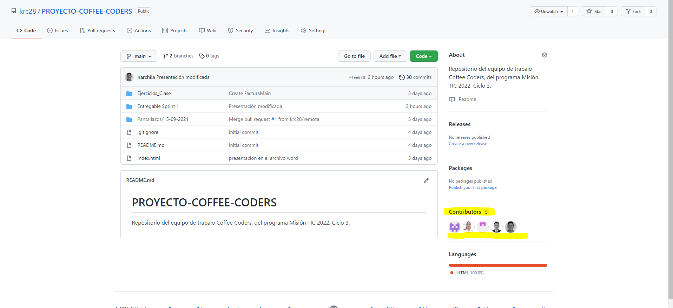

Resaltado en amarillo se evidencia la contribución en este sprint al repositorio por parte de los 5 integrantes de Coffee Coders.